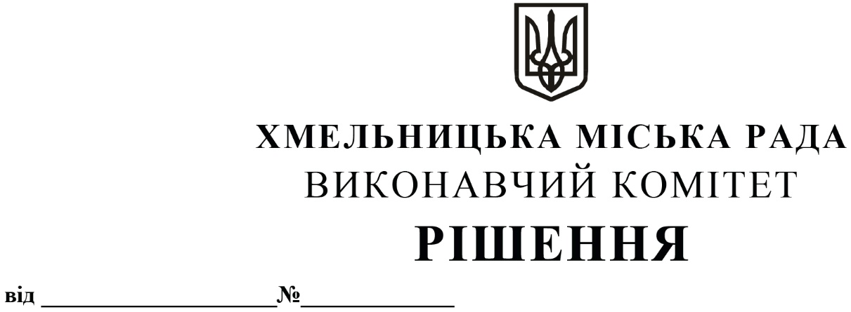
Про встановлення ТОВ «ІТБ ГРУП»
тарифів на теплову енергію,
її виробництво, постачання з
використанням альтернативних джерел
енергії для бюджетних установ

Розглянувши заяву ТОВ «ІТБ ГРУП» та подані розрахунки, підготовлені відповідно до Порядку формування тарифів на теплову енергію, її виробництво, транспортування та постачання, послуги з постачання теплової енергії і постачання гарячої води, затвердженого постановою Кабінету Міністрів України від 01 червня 2011 року № 869, із змінами, керуючись Законами України «Про теплопостачання», «Про місцеве самоврядування в Україні», виконавчий комітет міської ради

ВИРІШИВ:

1. Встановити ТОВ «ІТБ ГРУП» тарифи на теплову енергію, її виробництво, постачання з використанням альтернативних джерел енергії для бюджетних установ на рівні:
1.1. для потреб бюджетних установ:
1.1.1. тариф на теплову енергію 2934,30 грн./Гкал (без ПДВ) за такими складовими:
1.1.1.1. тариф на виробництво теплової енергії 2860,94 грн./Гкал (без ПДВ);
1.1.1.2. тариф на постачання теплової енергії 73,36 грн./Гкал (без ПДВ);
2.Встановити ТОВ «ІТБ ГРУП» структури тарифів на теплову енергію, її виробництво та постачання згідно з додатками 1-3.
3. Рішення набирає чинності з 1 листопада 2021 року.
4. Контроль за виконанням рішення покласти на заступника міського голови М. Кривака.

Міський голова О. СИМЧИШИН

